山东大学实验报告

学院：人工智能学院 专业：人工智能 班级： 2班
姓名 |  | 邹辰天 | 学号 | 202400390024
实验时间 |  | 5/20 | 成绩
实验项目名称 |  | 手写 Adam 优化器：训练智能神经元
实验目的 | 不依赖深度学习框架（如 PyTorch、TensorFlow），仅使用 NumPy，从零实现一个能够完成二分类  任务的“智能神经元”，并深入理解梯度下降、 Adam 优化器的数学本质与训练机制。
实验环境 | numpy
实验内容及结果 | 1．构造数据集与实现 mini-batch 数据生成器  利用正态分布生成二维平面两类样本点，Class0 为红色样本、Class1 为蓝色样本，各 100 条数据；编写get_mini_batches函数，实现每个 epoch 开始前随机打乱数据集，并按指定 batch_size 切片生成小批次数据流，满足批量训练需求。  2．实现前向传播、损失与梯度计算  基于 NumPy 矩阵运算实现 Sigmoid 激活函数、神经元前向传播逻辑；引入极小值防止对数运算无意义，实现二分类交叉熵损失计算；依据求导公式矩阵化批量求解权重w和偏置b的梯度，保证多维数据形状对齐，完成梯度下降核心计算。  3. 手写实现 Adam 优化器  严格按照标准 Adam 算法公式，初始化一阶矩m、二阶矩v状态变量；实现矩估计更新、偏差修正、自适应学习率参数迭代全过程；固定超参数：学习率 0.01、β1=0.9、β2=0.999、ϵ=1e−8，完成权重与偏置的自动更新。  4．多组训练实验与可视化分析  设置 4 组实验组合：epochs=20/100、batch_size=1/32，完成模型训练；绘制每轮 epoch 平均损失变化曲线、二分类决策边界、误差平面权重下降轨迹；统计实验结果如下：  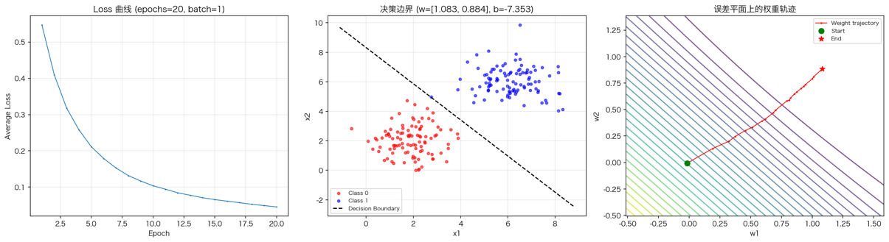  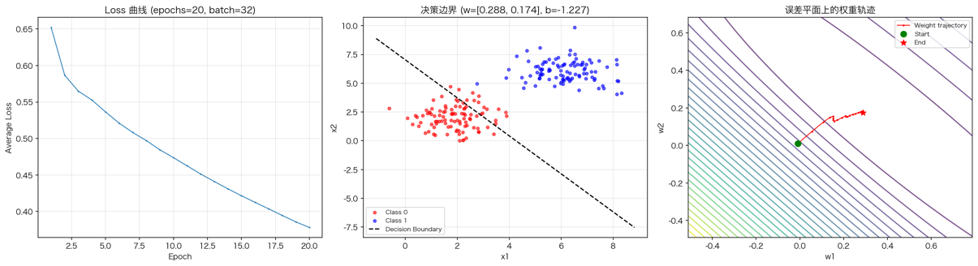  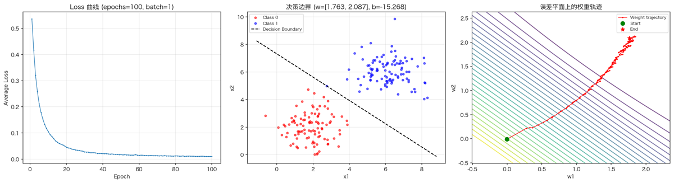  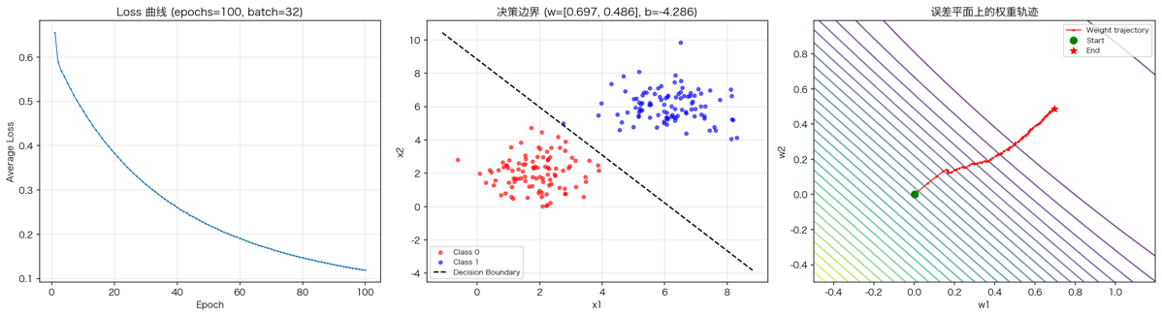
  实验配置 | 最终 Loss | 训练集准确率 | 权重w1​ | 权重w2​ | 偏置b
  epochs=20,batch=1 | 0.0454 | 100% | 1.083 | 0.884 | -7.353
  epochs=20,batch=32 | 0.3781 | 92.0% | 0.288 | 0.174 | -1.227
  epochs=100,batch=1 | 0.0099 | 99.5% | 1.763 | 2.087 | -15.268
  epochs=100,batch=32 | 0.1187 | 100% | 0.697 | 0.486 | -4.286
实验总结 | 本次实验基于纯 NumPy 从零实现单神经元二分类模型与 Adam 优化器，深入理解了梯度下降、交叉熵损失求导的数学本质，摆脱了对深度学习框架的封装依赖，掌握了底层训练逻辑。  批次大小对训练特性影响显著：batch_size=1 为随机梯度下降，参数更新频次高、收敛快但梯度噪声大，损失曲线和权重轨迹震荡明显；batch_size=32 小批量训练梯度更平稳，训练过程平滑但收敛所需迭代轮数更多。  迭代轮数 epochs 直接影响模型拟合效果，20 轮迭代模型拟合不足，100 轮迭代可让模型充分收敛，损失值大幅降低，分类准确率达到理想水平。 ·  Adam 优化器结合动量一阶矩与自适应学习率二阶矩，自带偏差修正机制，无需手动调参即可适配不同批次大小的训练场景，收敛稳定性和鲁棒性远优于普通梯度下降。  通过损失曲线、决策边界、权重轨迹可视化，直观观测到模型从随机初始化参数逐步沿梯度方向收敛至最优解的全过程，加深了对神经元模型训练、优化器迭代机制的直观认知。

